Matte prøve kap 7 del 2

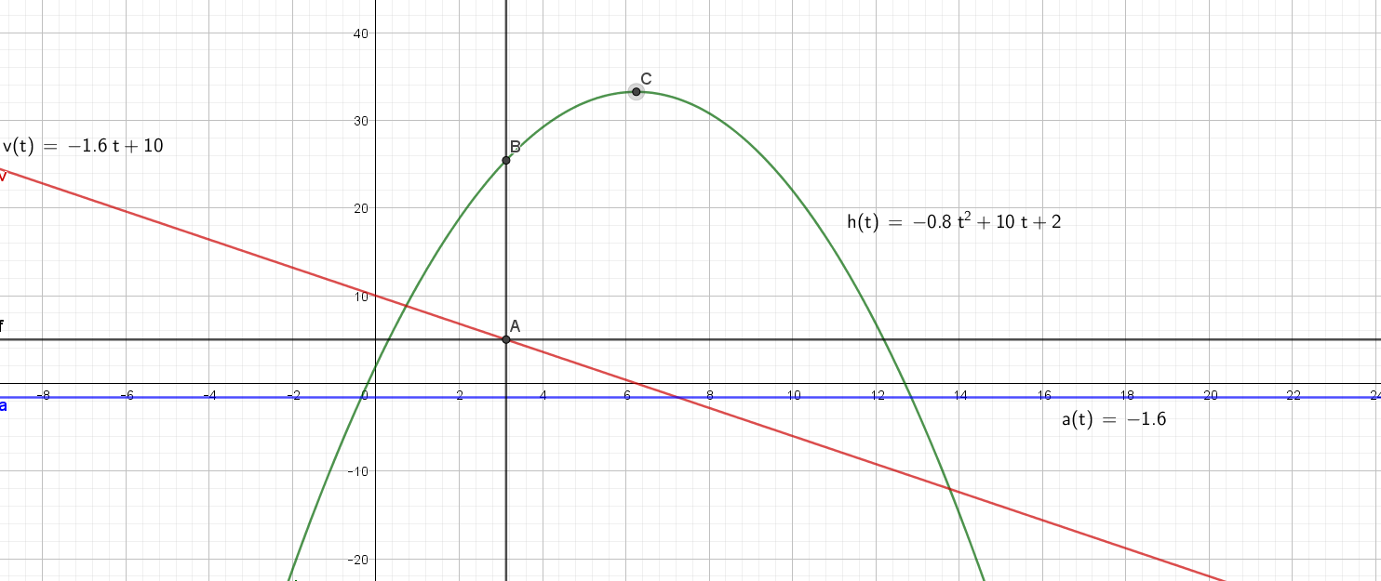

1. Grønne er grafen til h
2. Deriverte funksjonen h og satte inn i geogebra v(t)=-1.6t+10
3. Tok y =5 som er da farten er halver siden startfarten var 10. fant dermed at x=3.125 når y=5 ved å ta skjæring mellom fartsgrafen og linja y=5. Tok dermed x=3.125 og fant skjæring med høydegrafen h fikk da punktet b som hadde en y verdi på 25.4375 altså ballen var 25,4 m over bakken da farten var halvert.
4. Akselerasjonen til ballen fant jeg ved å derivere fartsuttrykket og fikk a(t)=-1.6 akselerasjonen var på -1.6m/s